Bienvenue à vous, élèves de chirurgie!
Je suis honorée de vous apprendre ma matière! Commençons.
Le rôle d'un chirurgien est de soigner les blessures par balle et uniquement ces dernières. Si quelqu'un vous demande des soins alors qu'il n'est pas blessé vous ne pourrez pas valider et toucher l'argent.
Un chirurgien peut fixer le coût d'une intervention entre 1 et 999 euros, mais le prix moyen de la plupart des chirurgiens est de 100 euros. Je vous donne donc un conseil de professionnelle: Au-dessus de ce tarif vous n'aurez jamais foule à votre cabinet...
Le gain maximal d'un chirurgien est de 5000 euros par jour. Ce chiffre est attrayant mais bien difficile à atteindre! C'est pourquoi je vous conseille de vous faire beaucoup de publicité, que ce soit en banderole, messages privés, repérer ceux qui sont blessés et leur en parler... Tous les moyens sont bons!
Pour exercer un métier, il est indispensable de savoir comment faire! Je vais alors vous montrer en images.
Vous avez tous, je suppose, déjà été médecin où êtes médecin actuellement. Le principe des demandes fonctionne donc de la même façon:
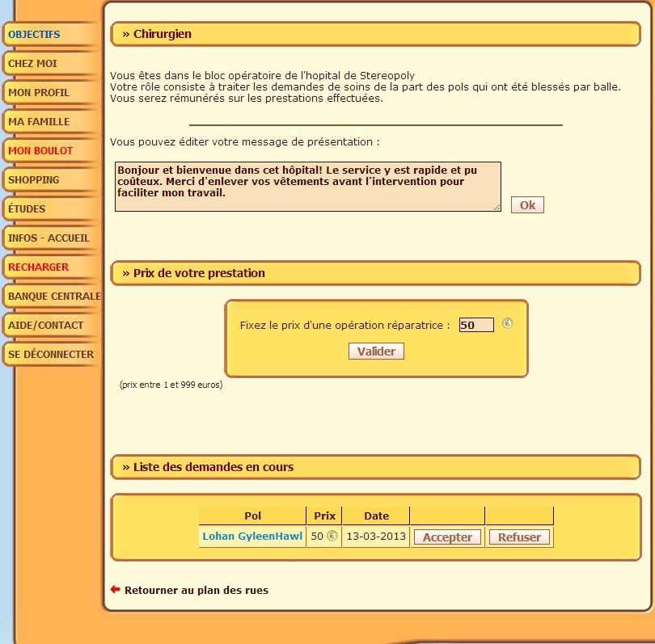
Il suffit d'accepter pour que le bloc opératoire apparaisse:
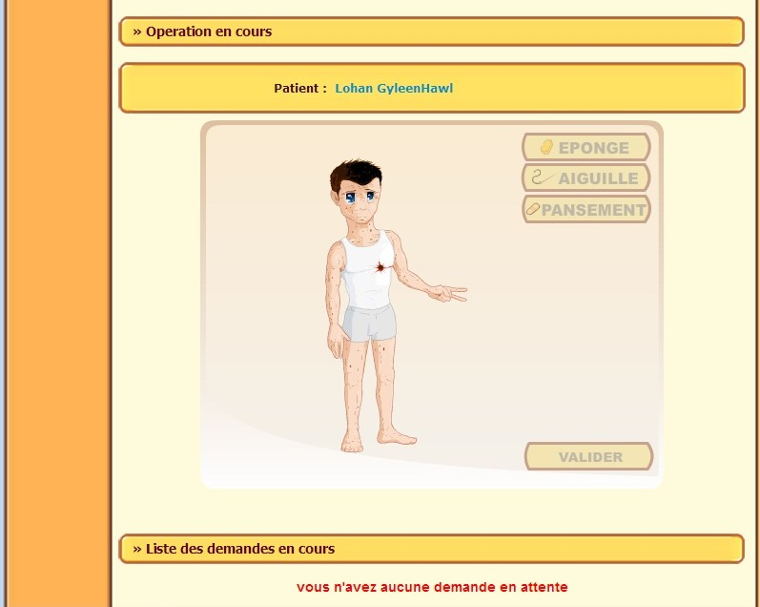
Le mieux est de demander au patient de retirer ses vêtements pour bien voir apparaître la blessure. Ensuite il faut cliquer sur l'éponge et la passer sur la tâche de sang.

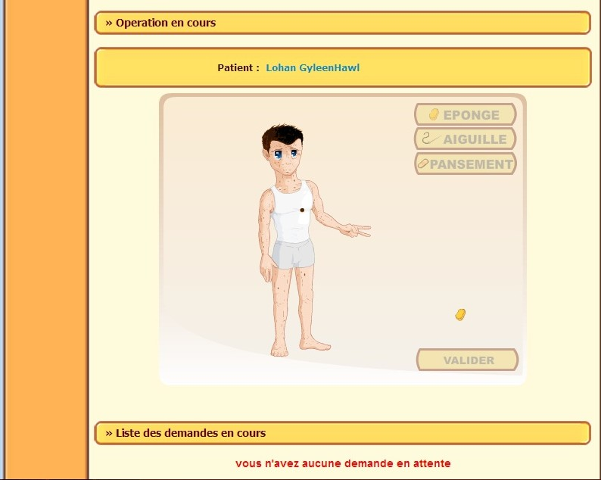
Une fois le sang essuyé, il faut recoudre la plaie grâce à l'aiguille.
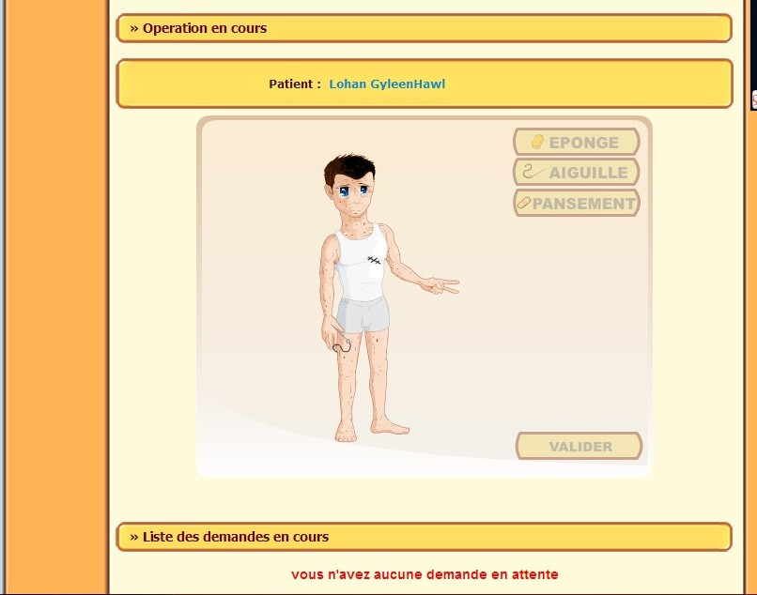
La dernière étape est le pansement, encore une fois il faut cliquer sur le pansement à droite, puis sur la blessure recousue.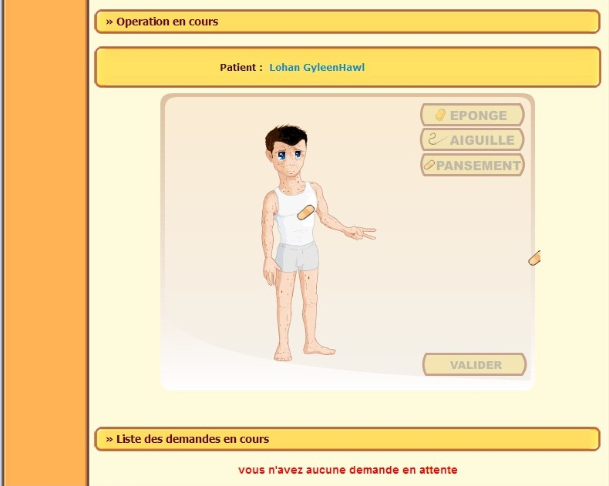 Il n'y a plus qu'à valider et le patient est soigné. Il faut savoir que si le patient est touché de plusieurs balles, vous ne percevrez qu'une seule fois votre tarif et ce même si vous opérez les balles unes par unes. Vous êtes même obligé de toutes les soigner pour être payé! Alors n'en oubliez pas! Parfois les balles peuvent également être superposées, on s'en rend compte quand, en passant l'éponge dessus le sang reste. Faites comme si de rien n'était, recousez, pansez, validez et il vous suffira de le ré-opérer jusqu'à la dernière balle.
Voilà je crois vous avoir tout dit... Si vous avez des questions je reste à votre disposition. Et je vous souhaite d'obtenir votre diplôme, ainsi que d'avoir une belle carrière!

